Componente curricular: LÍNGUA INGLESA

7º ano – 2º bimestre

SEQUÊNCIA DIDÁTICA 6 – Photo captions

Unidade temática

Estratégias de leitura

Objeto de conhecimento

Compreensão geral e específica: leitura rápida (*skimming, scanning*).

Habilidades

(EF07LI06) Antecipar o sentido global em língua inglesa por inferência, com base em leitura rápida, observando títulos, primeiras e últimas frases de parágrafos e palavras-chave repetidas.

(EF07LI07) Identificar a(s) informação(ões)-chave de partes de um texto em língua inglesa.

Tempo estimado

3 aulas.

1a Etapa: uma aula para a contextualização do gênero *foto-legenda* (*photo caption*) e para ativar o conhecimento prévio com questões gerais e perguntas de compreensão.

2a Etapa: uma aula para o levantamento das características desse gênero e de alguns aspectos   
linguístico-discursivos.

3a Etapa: uma aula para a produção final, que se destina a colocar em prática os conhecimentos construídos nas etapas anteriores.

Avaliação: uma aula.

Se houver algum imprevisto, reserve uma ou duas aulas a mais na etapa necessária.

Desenvolvimento

Esta sequência didática objetiva desenvolver nos estudantes a habilidade de desenvolver estratégias para a interpretação e elaboração de foto-legenda (*photo caption*) para fotografias relacionadas à “*trash art*” (arte feita com lixo, sucata ou materiais reutilizados), a partir da identificação de palavras-chave. Ao final, deverão ser capazes de produzir uma foto-legenda para uma fotografia que represente uma arte com lixo e uma que eles mesmos podem tirar.

1ª Etapa (Aula 1)

Responda às perguntas a seguir.

1. Você costuma colocar legenda em fotos nas redes sociais?

_________________________________________________________________________________

Resposta pessoal.

2. Para que as legendas servem?

_________________________________________________________________________________

Para mostrar o que uma foto representa, para chamar a atenção das pessoas, para fornecer informações adicionais, para direcionar o espectador.

3. O que é uma boa legenda para você?

_________________________________________________________________________________

Resposta pessoal.

4. As legendas estão presentes apenas nas fotos postadas em redes sociais? Onde mais podemos   
encontrá-las?

_________________________________________________________________________________

Não. Elas também estão presentes em fotos jornalísticas e de arte.

5. O que significa a expressão “sem legenda”?

_________________________________________________________________________________

Que a imagem “diz tudo”.

6. Considerando as regras para escrever uma boa legenda em fotos nas redes sociais, enumere abaixo, de 1 a 4, as que você acha mais importantes.

( ) Faça uma pergunta.

( ) Use emojis.

( ) Comece sua legenda com as palavras que você considera mais impactantes.

( ) Exclua palavras desnecessárias, para que sua legenda seja resumida.

Respostas pessoais.

7. Considerando as regras para a elaboração de uma boa foto-legenda para fotografias profissionais, decida se cada uma das afirmações abaixo é verdadeira ou falsa.

a) (V) Uma boa foto-legenda não pode ser redundante.

b) (F) Uma boa foto-legenda deve conter em torno de 4 frases. Resposta: no máximo, 2.

c) (F) Uma boa foto-legenda vem dentro do espaço destinado à fotografia.

d) (V) A linguagem de uma boa foto-legenda deve ser resumida.

e) (V) A foto-legenda pode vir sem pontuação final.

2ª Etapa (Aula 2)

1. Ao observar a imagem a seguir, qual seria a legenda mais adequada? Justifique.

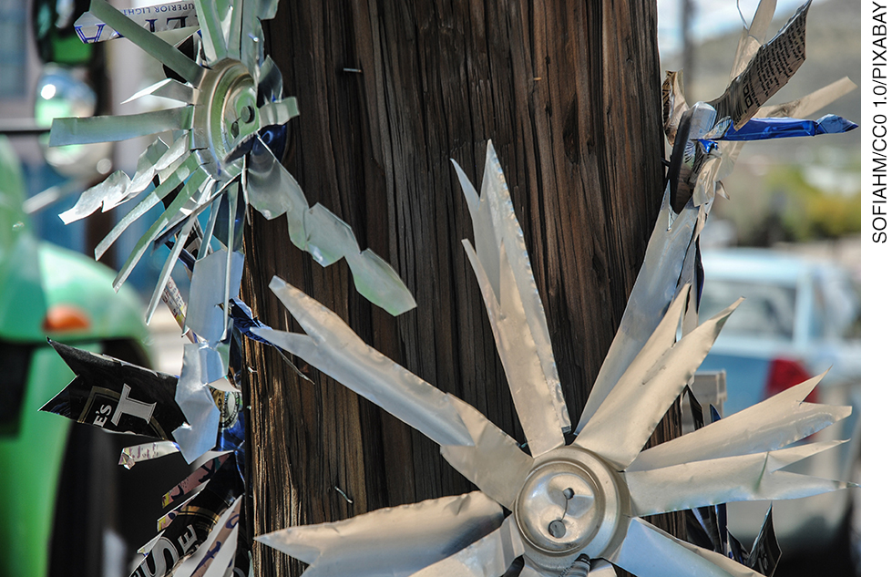

a) Artist transforms cans into decoration.

b) Artist decorates house with trash.

c) Trash transformation in the countryside helps the world.

d) Cans in shape of flower, created by a street artist.

Resposta pessoal.

2. Observe a imagem abaixo e responda às perguntas.

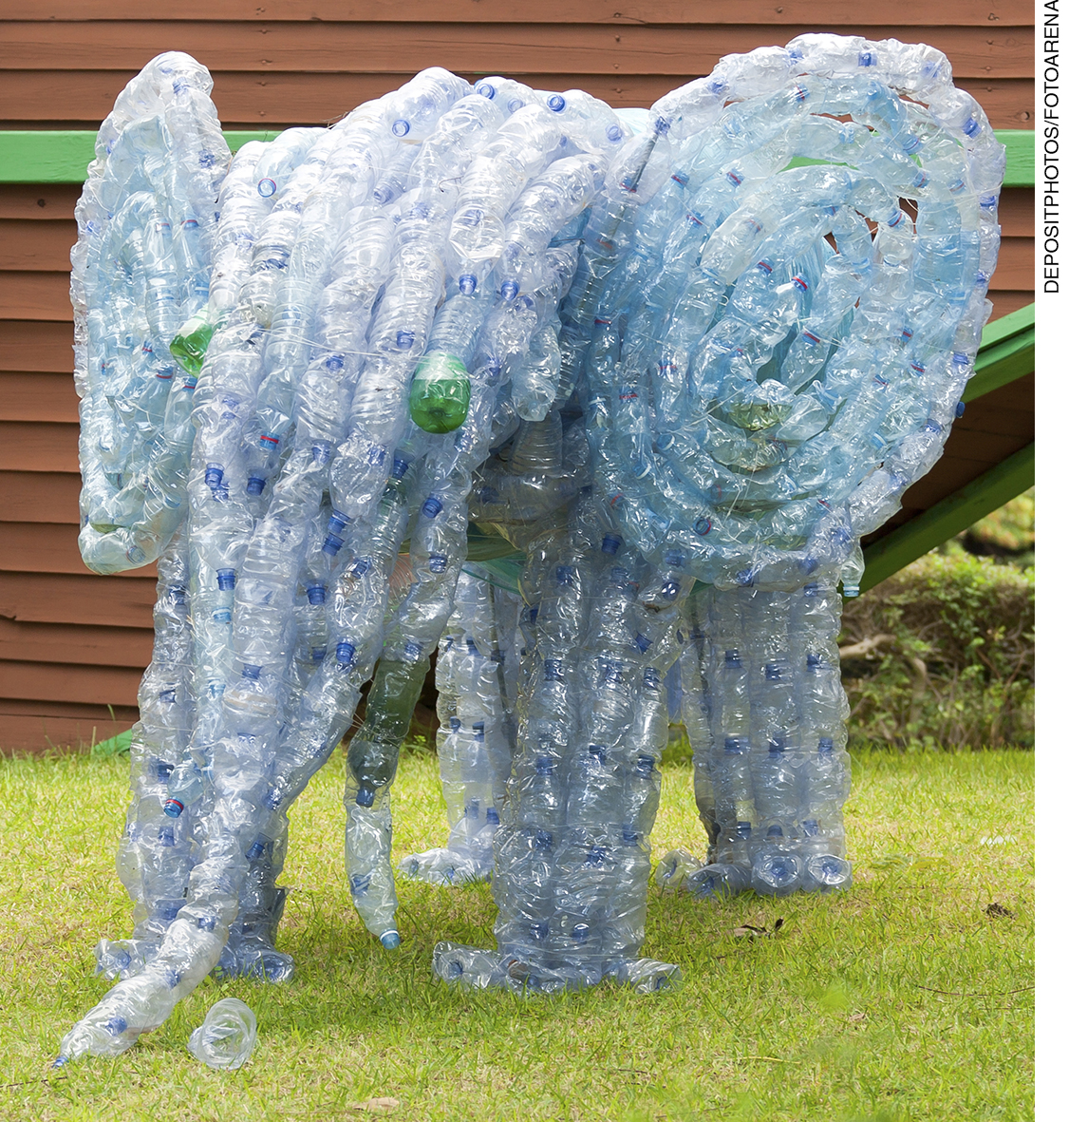

a) O que você vê nessa imagem?

_________________________________________________________________________________

b) Qual poderia ser uma palavra-chave para representá-la? Justifique.

_________________________________________________________________________________

c) Como você descreveria esta foto?

_________________________________________________________________________________

d) Qual você pensa ter sido a motivação para essa foto?

_________________________________________________________________________________

e) Elabore uma foto-legenda para essa imagem.

_________________________________________________________________________________

Respostas pessoais.

3. Para a aula seguinte, leve uma fotografia tirada por você mesmo.

3ª Etapa (Aula 3)

Elabore uma foto-legenda em inglês para acompanhar a foto que você tirou. Em seguida, troque a imagem com seus colegas.

Professor, é possível realizar uma exibição de arte com as fotografias.

Acompanhamento das aprendizagens/habilidades dos estudantes

É importante que o processo avaliativo da aprendizagem de uma segunda língua seja realizado continuamente, levando em consideração o desenvolvimento das habilidades de produção do gênero trabalhado, o contexto de aprendizagem e as habilidades linguísticas e discursivas exploradas em cada sequência.

Nesta sequência, por exemplo, o professor pode avaliar considerando a concisão da legenda e sua relação com a imagem capturada pelo aluno, que deve ser coerente e representar a imagem em poucas palavras.